Гимнастик для стоп «Муравей»
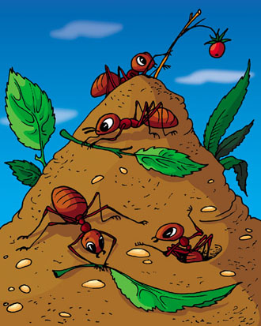

В роще вырос можжевельник,
И в тени его ветвей
Появился муравейник,
Поселился муравей.

Он из дома спозаранку
Выбегает с веником,
Подметает он полянку
Перед муравейником,
Замечает все соринки,
Начищает все травинки,
Каждый куст,
Каждый месяц,
Каждый день.
А однажды муравьишка
Подметал дорожку.
Вдруг упала с елки шишка,
Отдавила ножку.
Переступают с ноги на ногу.

Поднимаются на носки и опускаются на всю стопу.

Сводят и разводят носки ног.

Соединяют носки вместе, сводят и разводят пятки.

«Качелька» - поднимаются на носки и опускаются на пятки.

Гимнастика для стоп «Елочка»

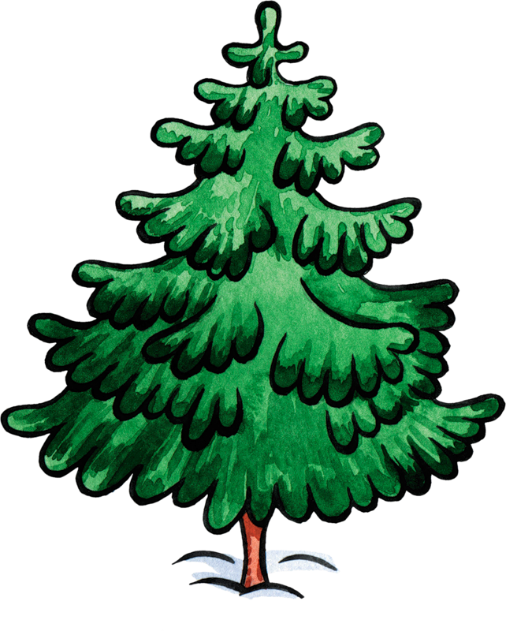

Были бы у елочки ножки,

Побежала бы она по дорожке.

Заплясала бы она вместе с нами,
Застучала бы она каблучками.
Идут на месте, не отрывая носков от пола.

Перекатываются с носка на пятку.

Приподнимаются на носки и опускаются на всю стопу.

Гимнастика для стоп «Медведь»

Ой-ее-ее-ечки!
Спал медведь на коечке!
Свесились в кроватки
Две босые пятки.

Две босые, две смешные,
Ой, смешные пятки!

Увидала Мышка,
Мышка – шалунишка,
Влезла на кроватку,
Хвать его за пятку.

Поднимаются то на носки, то на пятки.
Поднимаются на носки и на пятки, расположив стопы на одной линии носками внутрь.
Поднимаются на носки и на пятки, расположив стопы носками наружу.

Переминаются с ноги на ногу.
Делают выпад ногой вперед. Затем разворачиваются на 180⁰, поменяв опорную ногу.

.

Гимнастика для стоп «Зайка»

Зайка серый скачет ловко,
В лапке у него морковка.
Мы ходили по грибы,
Зайца испугались.
Схоронились за дубы,
Растеряли все грибы.

А потом смеялись –
Зайца испугались.

Идут поскоками.

Идут на носках.

Идут с перекатом с пятки на носок.

Стоят на месте, поднимаются на носки и опускаются на всю ступню.

Гимнастика для стоп «Весна»
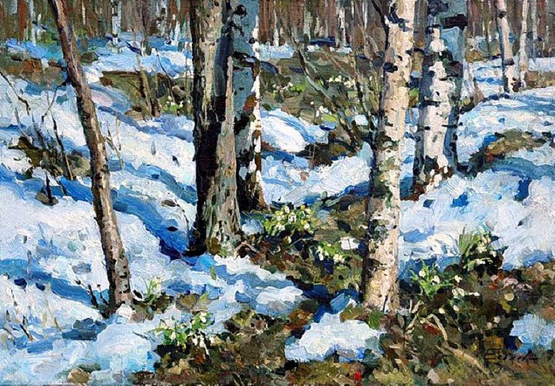
По полям бегут ручьи
На дорогах лужи.

Скоро выйдут муравьи
После зимней стужи.
Пробирается медведь
Сквозь лесной валежник.

Стали птицы песни петь,
И расцвел подснежник.

Бегут «змейкой».
Идут выпадами («перешагиваем через лужи»).
Идут на пятках.

Идут на внешнем своде стопы.

Стоя на месте, поднимаются на носки, поднимая руки, а затем поднимаются на носки и опускаются на пятки.

Гимнастика для стоп «Зоопарк»
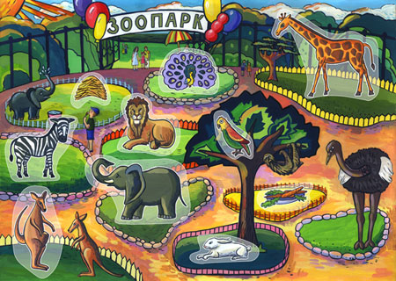

Слон шагает по дороге.
Отчего он босоног?
На свои большие ноги
Он сапог найти не мог.
Посмотри, как медленно
Ходят черепашки!
Как будто переносят
Они большие чашки!
С места на место,
Чашки и блюдца
Носят осторожно:
Вдруг разобьются?
В путь берет с собой верблюд
Полный горб готовых блюд.
И рада и счастлива вся детвора:
«Приехал, приехал! Ура! Ура!»
Идут с перекатом с пятки на носок.

Идут по лежащему на полу канату прямо.

Идут по канату боком.

Идут на пятках, руки за спиной в «замке».

Гимнастика для стоп «Собака»

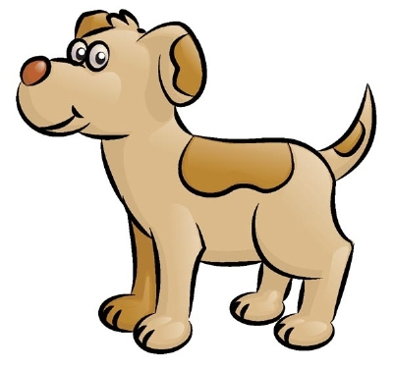

Шла собака через мост,
Четыре лапы, пятый хвост.
Если мост провалится,
То собака свалится!

Переступают с ноги на ногу, не отрывая носков от пола.

Стучат пятками, не отрывая носков от пола.

Гимнастика для стоп «Сбор урожая»

Помидоры дружно рвали
И по вёдрам рассыпали.

Лук собрали и горох-
Урожай у нас не плох!

Сидя на стуле, между стопами зажат мяч, сгибание и разгибание ног в коленях.

Пальцами ног захватить мелкий предмет, приподнять его и удерживать 5 – 10 сек.

Гимнастика для стоп «Гуси - утки»

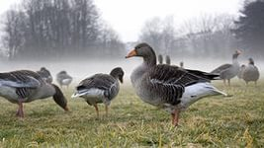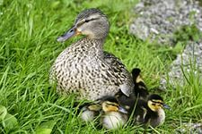

Вышли гуси на прогулку
И идут по переулку.
Утки с боку на бок переваливаются,
Им ходить так очень даже нравится.

Ходьба перекатом с пятки на носок.

Ходьба на наружных краях стоп.

Гимнастика для стоп «На прогулке»
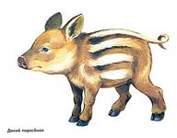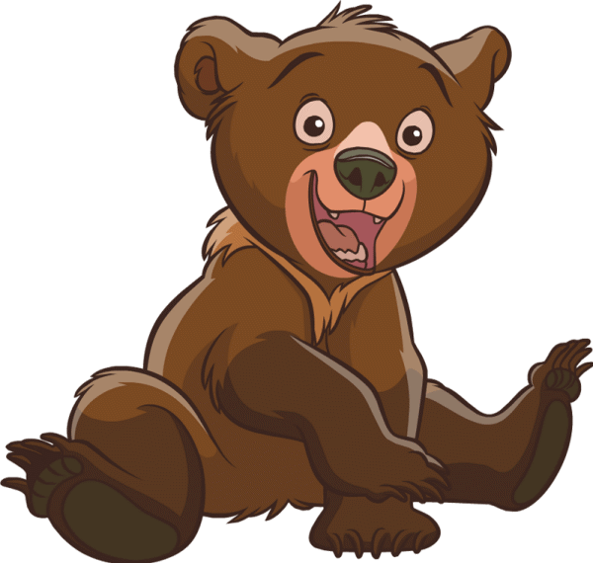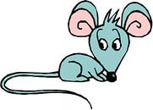

На носочках ходят мыши,
Чтобы кот их не услышал.
Тук, тук, тук, тук - моих пяток слышен стук.
Так кабанчики идут, никогда не упадут.
А потом прошёл медведь,
Любит мишенька шуметь.
Пантера бесшумно по лесу идёт,
Пантера сегодня добычу найдёт.
Лёд, лёд, лёд, лёд, а по льду пингвин идёт.
Скользкий лёд, скользкий лёд,
Но пингвин не упадёт.
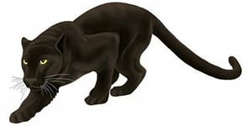
Ходьба на носках, руки на поясе.
Ходьба на пятках, руки за спиной.

Ходьба на внешней стороне стопы.
Ходьба крадучись с постановкой ноги с носка на всю ступню.

Ходьба, носки разведены в стороны, руки опущены, ладони отведены в стороны.

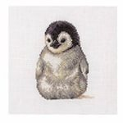
Гимнастика для стоп «Крокодил»

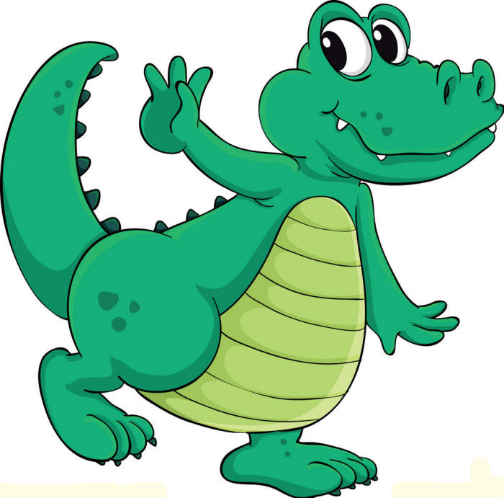

Крокодил на солнце грелся,
Целый день в воде вертелся.
(Сначала повороты, а затем вращение стопы с предельно согнутыми пальцами из и.п. сидя на стуле, ноги прямые слегка приподняты.)
Гимнастика для стоп «Гусеничка»

Ножку ставим на носок, а потом на пятку.
Гусеничка идёт, значит, всё в порядке. (Ходьба перекатом с пятки на носок одноимённым и разноимённым способом.)

